|  |  |
| --- | --- |
|  | Арыскалиев Рамазан  (Фамилия Имя Отчество) |
| 2/29/2016 |  |
| Задание на день | Доделать CRUD |

Результаты работы: Вроде доделал!!

Сериал

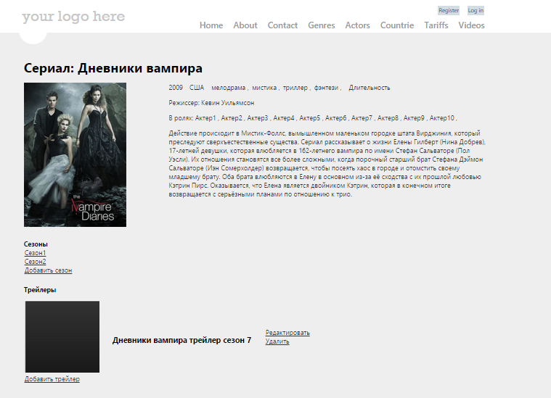

Фильм

